Python中list，set，dict有时会需要删除部分满足某些条件的元素，如果直接循环删除，会出现问题。

例：lintcode 737

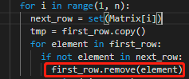

first_row是一个set，运行时会抛出：RuntimeError: Set changed size during iteration

list，dict也会抛出类似的错误，这是因为Python禁止这样操作，因为迭代器直接对元素引用，在迭代中删除元素，可能会引发其next()指向不明确的问题。

这一点与C++的迭代器操作不同，C++可以进行迭代删除：

std::vector< int> array;

std::vector< int>::iterator itor;

for( itor = array.begin(); itor != array.end(); )

{

if( IsDelete( *itor) )

{

itor = array.erase( itor); // 返回下一个元素

}

else

++itor;

}

Python官方文档，推荐将list,set,dict复制一份，进行迭代，然后在原对象上进行删除：

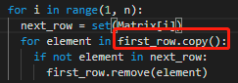

也可以使用for i in range(len(first_row))这样的方式，但这样的话，就需要在循环中控制i的值是否越界的操作，因为range(len(first_row))初始计算就确定范围，例如如果first_row长度为5，那么for循环就会执行5次循环，即使first_row长度变了也不会影响到循环次数，这时就需要判断i是否会越界了。